Tillsynsbegäran – information om höga naturvärden och fridlysta arter i avverkningsanmälan A 17766-2024 i Gotlands kommun
Denna tillsynsbegäran behandlar höga naturvärden i avverkningsanmälan A 17766-2024 i Gotlands kommun som inkom 2024-05-06 och omfattar 1,3 ha.
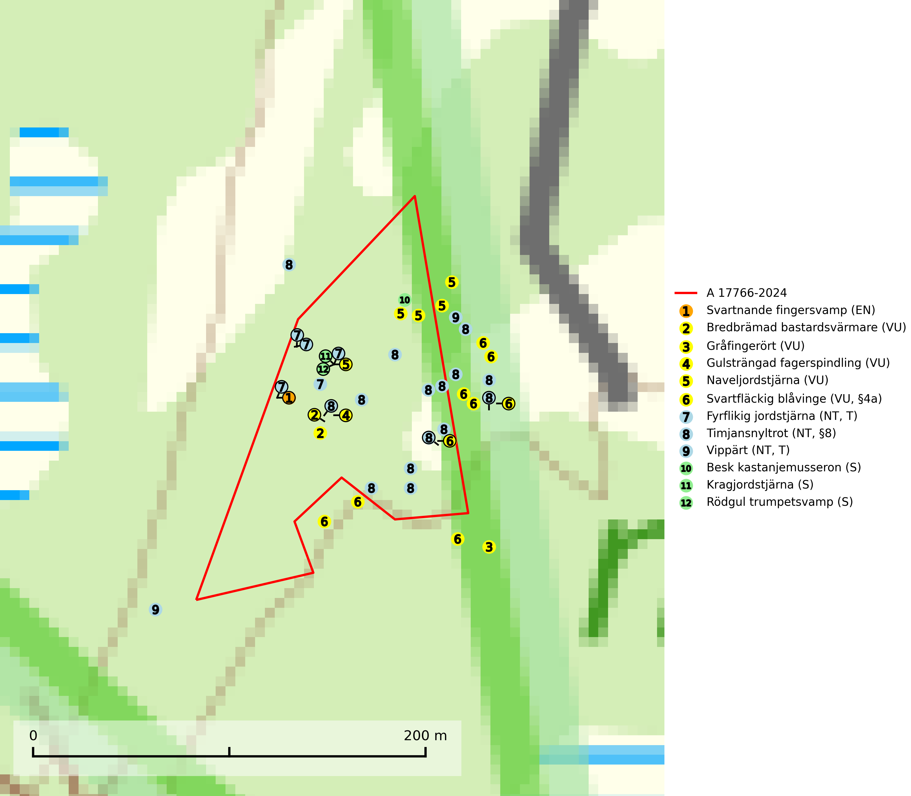
Figur 1. Fyndplatser för naturvårdsarter i och inom 25 meter från avverkningsanmälan. Markörer utan svart kant är placerade på fyndplatsen. Markörer med svart kant är placerade vid sidan av fyndplatsen har ett svart streck som visar fyndplatsens exakta position. Kartans mittpunktskoordinat är N 6391378, E 701190 i SWEREF 99 TM.
I och inom 25 meter från avverkningsanmälan finns fynd av 12 naturvårdsarter, varav 9 är rödlistade, 2 är fridlysta, 2 är typiska (T) och 3 är signalarter (S): svartnande fingersvamp (EN), bredbrämad bastardsvärmare (VU), gråfingerört (VU), gulsträngad fagerspindling (VU), naveljordstjärna (VU), svartfläckig blåvinge (VU, §4a), fyrflikig jordstjärna (NT, T), timjansnyltrot (NT, §8), vippärt (NT, T), besk kastanjemusseron (S), kragjordstjärna (S) och rödgul trumpetsvamp (S). Se Figur 1.

Tillsynsbegäran
Vi begär härmed att Skogsstyrelsen fattar beslut enligt miljöbalken som säkerställer att skogens höga naturvärden bevaras samt att EU-lagstiftning efterlevs och att artskyddsbrott förhindras.
Vi önskar även ta del av de ställningstaganden och beslut som myndigheten meddelar till följd av aktuell avverkningsanmälan och föreningens inlaga (se 34 § förvaltningslagen).

Naturvårdsarter och fridlysta arter
Nedan följer beskrivningar av de naturvårdsarter och fridlysta arter som har sina livsmiljöer och växtplatser i den avverkningsanmälda skogen. De påträffade naturvårdsarterna är ett tydligt kvitto på att det rör sig om en skog med höga naturvärden.
Svartnande fingersvamp (EN) är en mycket sällsynt och starkt hotad art som bara är påträffad i mycket exklusiva miljöer. Den indikerar överallt starkt skyddsvärda områden, såväl skogsmiljöer som öppna kalktorrängar. Lövskogslokalerna utgör gamla strandskogar, lövängar och hagmarker som sedan lång tid tillbaka är igenvuxna och mer eller mindre naturskogsartade. Dessa områden kräver ingen hävd, utan all form av avverkning som leder till mer slutet fältskikt innebär ett hot. På samtliga kända växtplatser förekommer en stor koncentration av andra sällsynta och hotade arter. Svampen är i hela Europa starkt hotad och Sverige hyser sannolikt en stor andel av världspopulationen. Samtliga växtplatser bör skyddas. Svartnande fingersvamp är placerad högst upp i Skogsstyrelsens värdepyramid för bedömning av skog med höga naturvärden (SLU Artdatabanken, 2024; Nitare & Skogsstyrelsen, 2019).
Gulsträngad fagerspindling (VU), som bildar mykorrhiza med tall och gran i luckig kalkbarrskog, har sin huvudsakliga utbredning på Gotland samt enstaka fynd på norra Öland. Arten är placerad högst upp i Skogsstyrelsens värdepyramid för bedömning av skog med höga naturvärden och hotas av slutavverkningar av äldre kontinuitetsbarrskog. Lokaler med arten måste skyddas från avverkning och kalkbrytning. Gulsträngad fagerspindling är globalt rödlistad som sårbar (VU) vilket innebär att Sverige har ett internationellt ansvar för arten (SLU Artdatabanken, 2024; Nitare & Skogsstyrelsen, 2019; IUCN, 2019).
Fyrflikig jordstjärna (NT) är en nedbrytare i löv- eller barrförna i skogsmark på väl dränerade och mer eller mindre kalkrika jordar. Den är främst funnen i örtrika gamla barrskogar, med eller utan lövträdsinslag, där den växer i nakna eller mosstäckta välutvecklade barrmattor, under gran, tall, en och ibland idegran. Artens växtplatser, och även den närliggande skogsmiljön kring växtplatserna, bör undantas från slutavverkning och genomgripande gallringar. Fyrflikig jordstjärna är typisk art för 9050 Näringsrik granskog (SLU Artdatabanken, 2024).
Vippärt (NT) är en kalkgynnad, värmeälskande växt som påträffas i olika ljusöppna rika ädellövskogar och lundar. Ofta växer den i bryn och sydvända sluttningar, gärna på blockrika marker och visar på skydddsvärda skogsmiljöer med långvarig kontinuitet, såväl i rika ädellövskogar som kalkbarrskogar. På blad av främst gökärt men även på vippärt kan den rödlistade fjärilen snedsträckad gökärtsmal (NT) påträffas. Fjärilens larver gör stora, undersidiga blåsminor i bladen av värdväxten. Bladen buktar därmed starkt och är marmorerade på ovansidan, medan minans undersida är silvervit. Fjärilens kokong är ockragul och fäst vid något föremål på marken. Vippärt är typisk art för 9060 Åsbarrskog och 1610 Åsöar i Östersjön (Nitare & Skogsstyrelsen, 2019; SLU Artdatabanken, 2026).
Rödgul trumpetsvamp signalerar kalkrika barrsumpskogar eller avgränsade små mineralrika ytor i barrskogslandskapet, vilka normalt har höga naturvärden. I urbergsbygder är den en bra signalart på känsliga skogsbiotoper (Nitare & Skogsstyrelsen, 2019).

